发表论文（龙源期刊网收录）
一、以下粘贴被龙源期刊网收录的论文内容截图
网址：（http://www.qikan.com.cn/article/dmyj20160325.html）

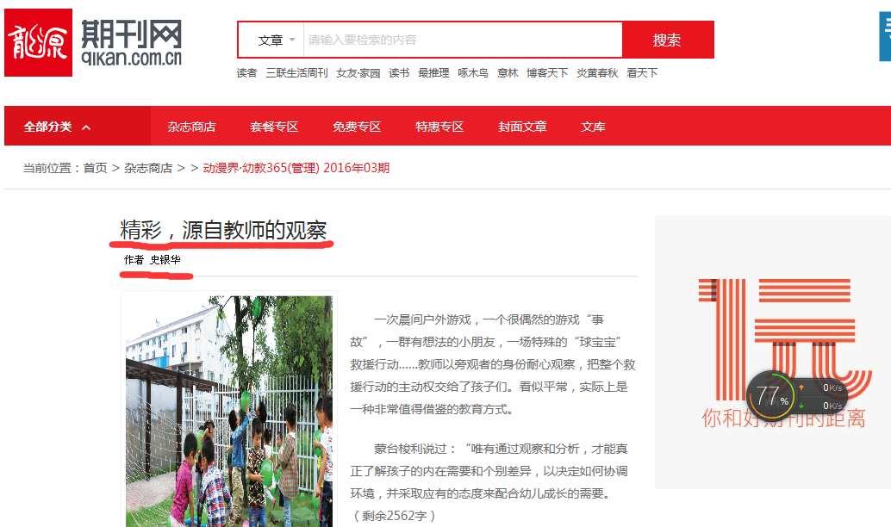

二、以下粘贴被龙源期刊网收录的杂志论文目录截图（申报者姓名用红线标出）和网址
目录网址：
http://www.qikan.com.cn/magdetails/41A53B16-B085-400A-BFEE-D59E95E3FEA0/2016/3.html


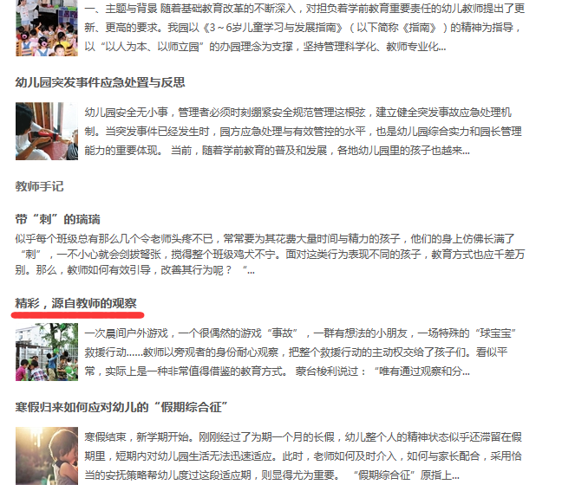

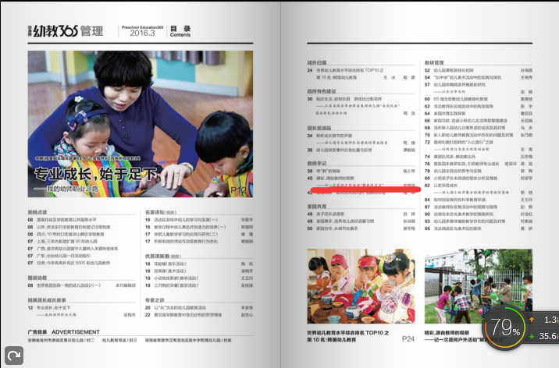

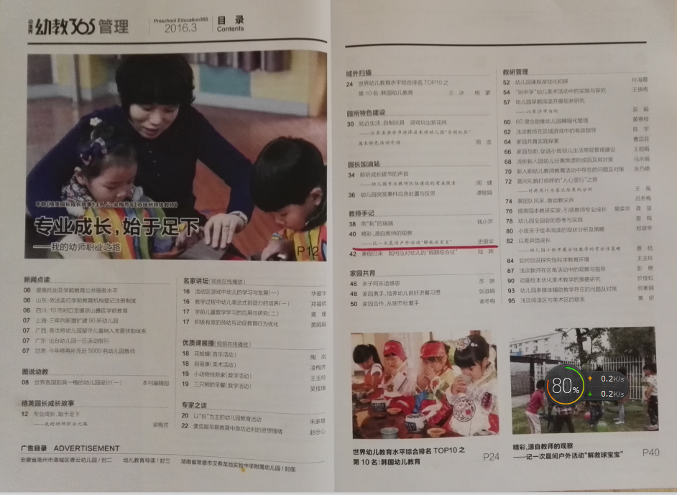

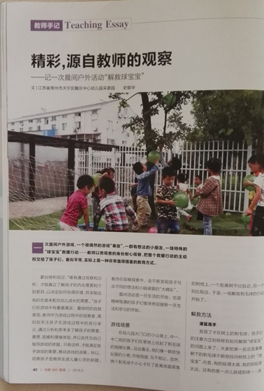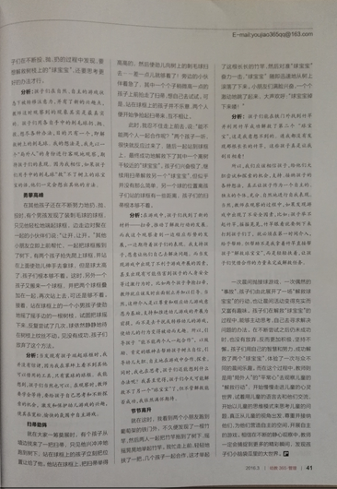

- 以下粘贴论文电子稿

精彩,源自教师的观察
——记一次晨间户外活动“解救球宝宝”
江苏省常州市雕庄中心幼儿园·采菱园 史银华
蒙台梭利说过：“惟有通过观察和分析，才能真正了解孩子的内在需要和个别差异，以决定如何协调环境，并采取应有的态度来配合幼儿成长的需要”。孩子们在游戏中有着他们最真实、最独特的自我表现，教师作为游戏过程中的观察者，需时刻关注孩子在游戏过程中的言行举止，通过分析和思考来了解孩子的需要、意愿、困难和情绪体验，并以此作为自己指导游戏的依据，只有这样才能满足孩子的游戏需要，推进游戏的发展。所以说观察孩子是教师走进儿童心灵的前提。教师在观察探索中，会不断发现孩子的创意、不同的想法和小小人儿的无限精彩。
晨间活动是孩子一日生活的开始，是孩子们精神饱满、情绪愉快迎接新一天生活和学习的开始。入秋的天气有些凉爽，幼儿园的操场上却热火朝天、热闹非凡，孩子们快乐的一天就这样在晨间活动中开始了。
游戏场景：
大门口的小山坡上，中一、中二班的孩子们在草地上玩起了刺毛球的抛接比赛，他们像欢快的小鹿一样你抛我接，互不相让，2个刺毛球在飞舞中不小心卡在了树上，一个刺毛球卡在离树干较近但有一定高度的树枝中，另外一球落在离树干较远较高的树枝上。
解救方法1：“灌篮高手”
发现了卡在树上的刺毛球，孩子们的注意力立刻转移到如何把树上的“球宝宝”解救下来。第一反应是他们拿着刺毛球不断地投向树枝上的“球宝宝”，有的投得太高；有的投得太远；还有的就差一点碰到球，孩子们在不断地投、抛、扔的过程中发现这种方法不能成功。
老师的思考：孩子们在自然、自主的游戏状态下忽然转移注意力，他们有了新的兴趣点，这时观察到的现象是最真实的。孩子们用手中的刺毛球玩具扔、抛、打，想尽各种动作，目的只有一个：解救树上的刺毛球。我的第一反应是以“局外人”的身份客观的观察，期待孩子们的表现，我相信孩子如果用手中的球救不下树上的球，一定会想出其他方法。
解救方法2：“勇攀高峰”
在其他孩子还在不断努力中，有个男孩发现了装刺毛球的球框，他轻松端起球框边走边对聚在一起的其他孩子说：“让开，让开。”其他孩子立即上前帮忙，把球框搬到树下，两个孩子抢先爬上球框，他们站着上面使劲伸手够球，距离太远还不行，这是有个孩子又搬来一个球框，两个球框叠加在一起，还是够不着，这时球框上的一个男孩子忽然使劲摇了摇他够得着的一个树枝，反复摇了几次，放弃了，还是没有成功。
老师的思考：当看到某个孩子端起球框时，我不惊讶，因为我在草坪上看不到其他可以借用的工具，只有装球的球框，我能想到孩子们也能想到。在观察时，我们要学会等待性观察，要给孩子留有思考和不断探索的机会，激发和保护孩子游戏的兴趣，让孩子在宽松、愉快中自主地游戏。
解救方法3：“扫帚助阵”
就在大家一筹莫展之时，有个孩子从墙边找来了一把扫帚，他兴冲冲的跑到树下，站在球框上的孩子立刻把位置让给他，他站在球框上，伸出手把扫帚举得高高的，使劲向树上的刺毛球扫去，就差一点就够着了，下面的小伙伴着急了，有个个子高的孩子上前抢扫帚，站在球框上的孩子不乐意给他，两个人就争抢起扫帚来，互不相让。我走上前：“能不能两个人一起合作？”两个孩子很快反应过来，一起站到球框上，在两个人的努力下，成功解救下一个离树干近的“球宝宝”，孩子们很兴奋，继续用扫帚解救另一个“球宝宝”，可是似乎没那么简单，这个球的位置离孩子们站的球框有一些距离，孩子们的扫帚根本够不着。
老师的思考：在游戏中，孩子们找到了新的材料，扫帚的加入把解救行动推进了一大步，而对于观察者来说，我在顺应和支持中期待孩子们的表现。当观察到游戏中出现不利于游戏开展的过激行为时，比如两位孩子争抢扫帚时，教师必须制止并加以引导。当然这种介入是尊重幼儿的游戏意愿，是在顺应幼儿游戏意愿的前提下支持推进幼儿游戏的开展，不是干扰或是转移了幼儿自己的游戏，使幼儿的行为变得被动而无趣。所以我是引导孩子“能不能两个人一起合作？”以鼓励、肯定的眼神去帮助孩子树立自信，引导孩子大胆、自主地在游戏中合作探索、尝试。同时我也在思考孩子们还能想到什么办法？我甚至觉得今天孩子们可能解救不了最后一个球宝宝，不管解救是否成功，我还是满怀期待。
解救方法4：“节节高升”
就在这时，两个小朋友在葡萄架的铁门外发现了一根竹竿，他们把竹竿拖了进来，两个孩子把竹竿拖到树下，孩子们摇摇晃晃举起竹竿，我忙走上前，在一头轻轻扶了一把，孩子们一起合作，举起长长的竹竿，对准“球宝宝”奋力一击，“球宝宝”迅速地从树上滚落了下来。小朋友们满脸兴奋，一个个激动地跳了起来，大声欢呼：“球宝宝掉下来喽！”
老师的思考：孩子们能在铁门外找到竹竿并运用竹竿，这是我意想不到，我都没有发现那长长的竹竿，当时的感觉是孩子们真是让我刮目相看，我们应该相信孩子，给他们大胆尝试和探索的机会，积极支持、接纳孩子的各种想法，真正还孩子一个自主，一个独立个体的自我表现。当然在观察到游戏出现不安全的因素时，比如：孩子们举不起竹竿，摇摇晃晃中就要打到孩子们时，我在第一时间介入帮助。当然这里的帮助不是我拿着竹竿帮助孩子“解救球宝宝”，而是轻轻扶着，是孩子们靠着合作的力量来完成解救任务。
一次简单的抛接球游戏，一次偶然的球卡树枝，却让晨间活动变得充实而又富有趣味。孩子们在解救“球宝宝”的过程中，能够自己去思考，自己去寻求解决的办法。在不断尝试却仍未有结果时，不曾放弃，反而坚持不懈，他们用自己的智慧和努力，成功解救了“球宝宝”，体验了一次与众不同的晨间乐趣！而这过程中，我们老师以“局外人”的“平常心”去观察儿童的“救球宝宝”游戏，开始慢慢走进儿童的心灵世界，开始学着用儿童的语言与儿童说话，开始以儿童的思维考虑儿童的问题，开始真正从儿童的想法出发，尊重、接纳他们，为他们营造自主的空间，开展自主的游戏。相信在不断的观察中，我会捕捉到着孩子们更多的精彩瞬间。
参考文献：
[1] 翟里红，侯娟珍．幼儿游戏[M].北京：北京师范大学出版社，2012．

